**дидактическое пособие**

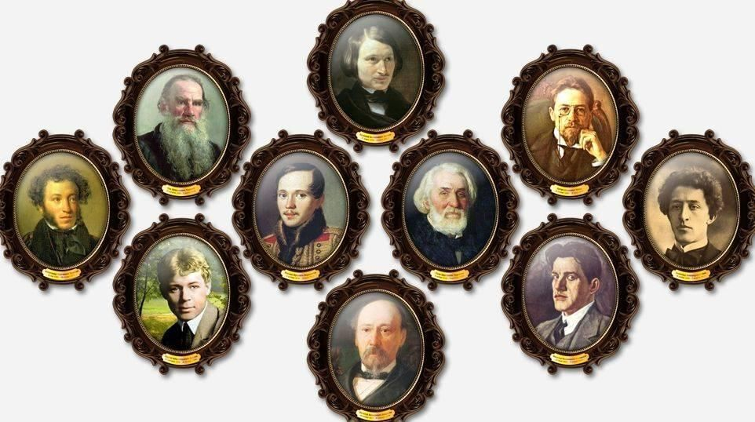

***«Слово в действии»***

***Работа со словом***

***на уроках литературы***

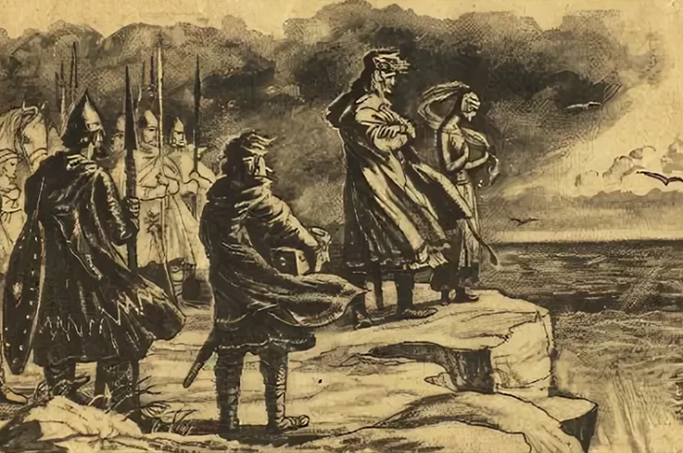

**Ребята, представленные вашему вниманию задания помогут проверить умение подбирать стилистически нейтральные синонимы, а также позволят окунуться в замечательный мир баллады В. А. Жуковского «Кубок».**

1.Замените слово **«бездна»** в указанном предложении стилистически нейтральным **синонимом**. Напишите этот синоним_______________

*«Кто, рыцарь ли знатный иль латник простой,  
 В ту бездну прыгнет с вышины?  
Бросаю мой кубок туда золотой:  
 Кто сыщет во тьме глубины  
Мой кубок и с ним возвратится безвредно,  
Тому он и будет наградой победной».*

2. Замените слово **« возгласил »** в указанном предложении стилистически нейтральным **синонимом**. Напишите этот синоним_______________

*Так царь возгласил, и с высокой скалы,  
Висевшей над бездной морской,  
В пучину бездонной, зияющей мглы  
 Он бросил свой кубок златой.*

3. Замените слово **« сыщет »** в указанном предложении стилистически нейтральным **синонимом**. Напишите этот синоним_______________

*«Кто, смелый, на подвиг опасный решится?  
Кто сыщет мой кубок и с ним возвратится?»*

4. Замените слово **« смиренно »** в указанном предложении стилистически нейтральным **синонимом**. Напишите этот синоним_______________

*И все безответны... вдруг паж молодой  
Смиренно и дерзко вперед;  
Он снял епанчу, и снял пояс он свой;  
 Их молча на землю кладет...*5. Замените слово **« чрево »** в указанном предложении стилистически нейтральным **синонимом**. Напишите этот синоним_______________

*И он подступает к наклону скалы  
И взор устремил в глубину...  
Из чрева пучины бежали валы,  
 Шумя и гремя, в вышину;  
И волны спирались и пена кипела:  
Как будто гроза, наступая, ревела.*

6. Замените слово **« жерло »** в указанном предложении стилистически нейтральным **синонимом**. Напишите этот синоним_______________

*И вдруг, успокоясь, волненье легло;  
 И грозно из пены седой  
Разинулось черною щелью жерло;  
 И воды обратно толпой  
Помчались во глубь истощенного чрева;  
И глубь застонала от грома и рева.*7. Замените слово **« упредя »** в указанном предложении стилистически нейтральным **синонимом**. Напишите этот синоним_______________

*И он, упредя разъяренный прилив,  
 Спасителя-бога призвал,  
И дрогнули зрители, все возопив, —  
  Уж юноша в бездне пропал.*8. Замените слово **« очи »** в указанном предложении стилистически нейтральным **синонимом**. Напишите этот синоним_______________

*Над бездной утихло... в ней глухо шумит...  
 И каждый, очей отвести  
Не смея от бездны, печально твердит:  
 «Красавец отважный, прости!»  
Все тише и тише на дне ее воет...  
И сердце у всех ожиданием ноет.*9. Замените слово **« возвратит »** в указанном предложении стилистически нейтральным **синонимом**. Напишите этот синоним_______________

*«Хоть брось ты туда свой венец золотой,  
Сказав: кто венец возвратит,**Тот с ним и престол мой разделит со мной! —  
  Меня твой престол не прельстит.*10. Замените слово **« (не) прельстит »** в указанном предложении стилистически нейтральным **синонимом**. Напишите этот синоним_______________

*«Хоть брось ты туда свой венец золотой,  
   Сказав: кто венец возвратит,  
Тот с ним и престол мой разделит со мной! —  
   Меня твой престол не прельстит.*

11. Замените слово **« глухо »** в указанном предложении стилистически нейтральным **синонимом**. Напишите этот синоним_______________

*Над бездной утихло... в ней глухо шумит...  
 И каждый, очей отвести  
Не смея от бездны, печально твердит:  
 «Красавец отважный, прости!»  
Все тише и тише на дне ее воет...  
И сердце у всех ожиданием ноет.*12.Замените слово **« дерзновенно »** в указанном предложении стилистически нейтральным **синонимом**. Напишите этот синоним_______________

*«Да здравствует царь! Кто живет на земле,  
  Тот жизнью земной веселись!  
Но страшно в подземной таинственной мгле...  
 И смертный пред богом смирись:  
И мыслью своей не желай дерзновенно  
Знать тайны, им мудро от нас сокровенной.*13. Замените слово **« сокровенной »** в указанном предложении стилистически нейтральным **синонимом**. Напишите этот синоним_______________

*«Да здравствует царь! Кто живет на земле,  
  Тот жизнью земной веселись!  
Но страшно в подземной таинственной мгле...  
  И смертный пред богом смирись:  
И мыслью своей не желай дерзновенно  
Знать тайны, им мудро от нас сокровенной.*14. Замените слово **« стремглав »** в указанном предложении стилистически нейтральным **синонимом**. Напишите этот синоним_______________

Стрелою стремглав полетел я туда...  
   И вдруг мне навстречу поток;

15. Замените слово **« (не) умчала »** в указанном предложении стилистически нейтральным **синонимом**. Напишите этот синоним_______________

*Но богу молитву тогда я принес,  
 И он мне спасителем был:  
Торчащий из мглы я увидел утес  
  И крепко его обхватил;  
Висел там и кубок на ветви коралла:  
В бездонное влага его не умчала.*16. Замените слово **« виделось »** в указанном предложении стилистически нейтральным **синонимом**. Напишите этот синоним_______________

*И смутно все было внизу подо мной  
 В пурпуровом сумраке там;  
Все спало для слуха в той бездне глухой;  
 Но виделось страшно очам,  
Как двигались в ней безобразные груды,  
Морской глубины несказанные чуды.*

17. Замените слово **« взор »** в указанном предложении стилистически нейтральным **синонимом**. Напишите этот синоним_______________

*И был я один с неизбежной судьбой,  
  От взора людей далеко;*

18. Замените слово **« совершит »** в указанном предложении стилистически нейтральным **синонимом**. Напишите этот синоним_______________

*То слыша, царевна с волненьем в груди,  
  Краснея, царю говорит:  
«Довольно, родитель, его пощади!  
   Подобное кто совершит?*

**Ответы:**

|  |  |
| --- | --- |
| № | Ответ |
| 1 | Пропасть, глубина |
| 2 | Объявил, воскликнул |
| 3 | Найдет |
| 4 | Послушно, спокойно |
| 5 | Недра |
| 6 | Дыра, устье |
| 7 | Обогнав, опередив |
| 8 | Глаза |
| 9 | Вернет |
| 10 | (не) привлечет |
| 11 | Тихо |
| 12 | Без страха, без боязни |
| 13 | Спрятанной, скрытой |
| 14 | Быстро, без оглядки |
| 15 | Унесла |
| 16 | Представлялось, казалось |
| 17 | Взгляд |
| 18 | Выполнит |

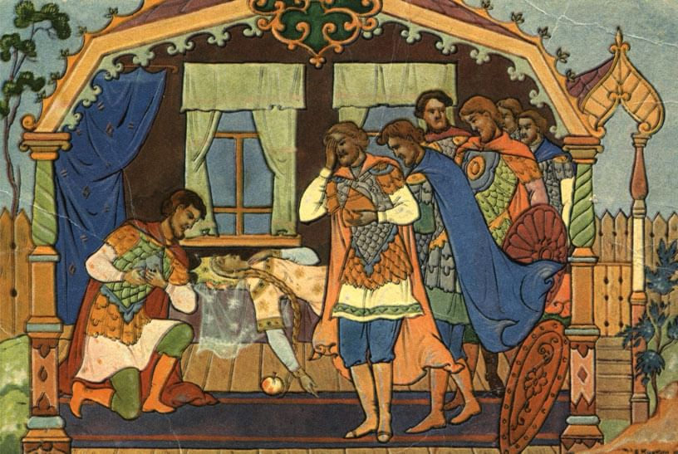

**Ребята, представленные вашему вниманию задания помогут проверить умение подбирать стилистически нейтральные синонимы, а также позволять окунуться в замечательный мир сказки А.С.Пушкина « Сказка о мертвой царевне и о семи богатырях».**

1. Замените слово **«инда»** в указанном предложении стилистически нейтральным **синонимом**. Напишите этот синоним_______________

*Ждёт-пождёт с утра до ночи,  
Смотрит в поле,* ***инда*** *очи  
Разболелись, глядючи…*

2. Замените слово **«ломлива»** в указанном предложении стилистически нейтральным **синонимом**. Напишите этот синоним_______________

*Уж и впрямь была царица:  
Высока, стройна, бела,  
И умом и всем взяла;  
Но зато горда,* ***ломлива,****Своенравна и ревнива.*

3. Замените устаревшее слово **«перстами»** в указанном предложении стилистически нейтральным **синонимом**. Напишите этот синоним_______________

*И царица хохотать,  
И плечами пожимать,  
И подмигивать глазами,  
И прищёлкивать* ***перстами****,  
И вертеться подбочась,  
Гордо в зеркальце глядясь.*

4. Замените слово **«молва»** в указанном предложении стилистически нейтральным **синонимом**. Напишите этот синоним_______________

*И* ***молва*** *трезвонить стала:  
Дочка царская пропала!  
Тужит бедный царь по ней.  
Королевич Елисей,  
Помолясь усердно богу,  
Отправляется в дорогу  
За красавицей душой,  
За невестой молодой.*

5. Замените слово **«горница»** в указанном предложении стилистически нейтральным **синонимом**. Напишите этот синоним_______________

*Дверь тихонько отворилась,  
И царевна очутилась  
В светлой* ***горнице****; кругом  
Лавки, крытые ковром,  
Под святыми стол дубовый,  
Печь с лежанкой изразцовой.*

**Ответы:**

|  |  |
| --- | --- |
|  |  |
| 1 | даже |
| 2 | упряма, капризна |
| 3 | пальцами |
| 4 | слухи, разговоры |
| 5 | комната |